Rešitve prejšnjega dne:
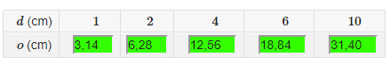
Količnik med obsegom kroga o in premerom kroga d je konstanten, zato sta obseg kroga in premer kroga premo sorazmerni količini.

DN
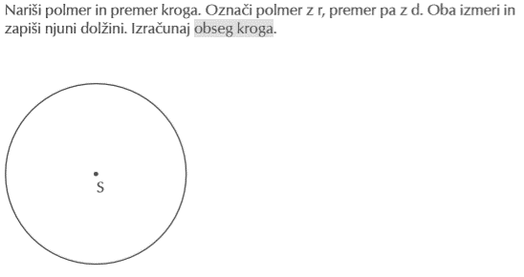
r
d
$r=2,5 cm$ oz. ustrezna vrednost, če si si krog narisal v zvezek.
$$d=5 cm$$

$$o=2πr$$
$$o=2∙π∙2,5$$
$o=5π cm$ $π\dot{=}3,14$ $π\dot{=}\frac{22}{7}$ (beremo: pi je približno enako…)

ali
$o\dot{=}15,7 cm$
Opomba: če vstavimo približek za število pi $π\dot{=}3,14$ oz. $π\dot{=}\frac{22}{7}$ uporabimo namesto znaka = znak $\dot{=}$.

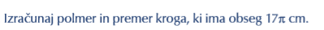
$$o=2∙π∙r=π∙2∙r$$
$$r=\frac{o}{2π}$$
$$r=\frac{17π}{2π}$$
$$r=\frac{17}{2}$$
$$r=8,5 cm$$

$$d=2∙r$$
$$d=2∙8,5$$
$$d=17 cm$$

ali
$o=π∙d$ $d=2∙r$
$d=\frac{o}{π}$ $r=\frac{d}{2}$
$d=\frac{17π}{π}$ $r=\frac{17}{2}$
$d=17 cm$ $r=8,5 cm$

DOLŽINA KROŽNEGA LOKA

Cilji današnje ure so, da učenec/učenka:
- pozna in uporablja pojme: krožni lok, središčni kot.
- izračuna dolžino krožnega loka,
- z uporabo obrazca izračuna dolžino krožnega loka,
- izračuna obseg krožnega izseka.

Preriši v zvezek, poimenuj obarvane dele slik na levi, nato poveži ustrezno oznako za poimenovani del.
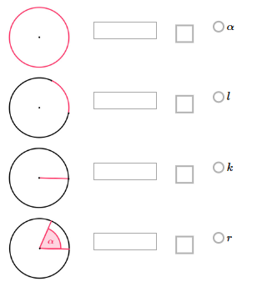

Velikost središčnega kota v celotnem krogu je ___°.
Velikost središčnega kota polovice kroga je ___°.
Velikost središčnega kota šestine kroga je ___°.

Tabelo preriši v zvezek in jo izpolni.
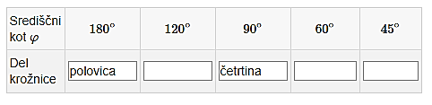
Velikost središčnega kota in del krožnice (krožni lok), ki pripada posameznemu središčnemu kotu, sta ___________________ količini.
S pomočjo prikazanega vzorca poskušaj ugotoviti, kako bi izračunal dolžino krožnega loka, ki pripada poljubnemu središčnemu kotu. 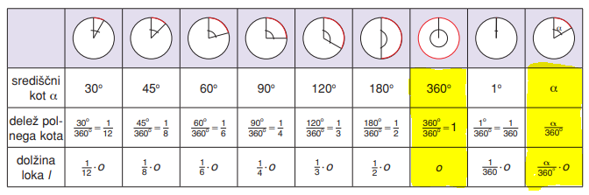
Zapiši v zvezek
Dolžino krožnega loka lahko izračunamo s formulo
$$l=\frac{α}{360°}∙o$$
$$l=\frac{α}{360°}∙2πr$$

$$l=\frac{πrα}{180°}$$

Dolžina krožnega loka je premo sorazmerna produktu pripadajočega središčnega kota in polmera kroga.

Iz znane dolžine krožnega loka izrazi polmer in nato še pripadajoči središčni kot.

Zapiši v zvezek
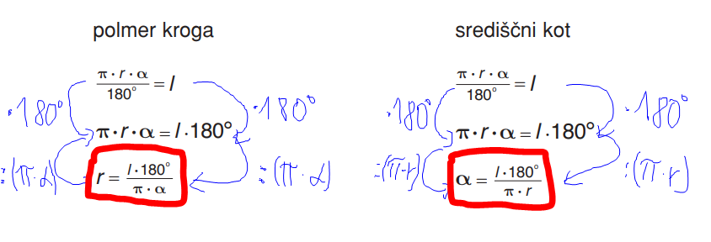

Reši naloge:
- Izračunaj dolžino krožnega loka s polmerom $r=2 cm$ in središčnim kotom $α=105°$. Nariši sliko in označi ustrezni lok. Rezultat zapiši na eno decimalno mesto natančno.
- Dolžina krožnega loka v krogu s polmerom 30 cm je 4 cm. Izračunaj pripadajoči središčni kot.
- Dolžina krožnega loka, ki pripada središčnemu kotu $45°$, je 12 cm. Izračunaj obseg in premer kroga.
- Izračunaj obseg krožnega izseka na sliki.
